 | Министерство науки и высшего образования Российской Федерации  Федеральное государственное бюджетное образовательное учреждение высшего образования  «Московский государственный технический университет  имени Н.Э. Баумана  (национальный исследовательский университет)»  (МГТУ им. Н.Э. Баумана)

Факультет | «Информатика и системы управления» (ИУ)
Кафедра | «Программное обеспечение ЭВМ и информационные технологии» (ИУ7)

ОТЧЕТ ПО ЛАБОРАТОРНой работе №7
«сбалансированные деревья, хеш-таблицы»
по курсу:
«типы и структуры данных»

Вариант: 1
Студент:  Авдейкина Валерия Павловна, группа ИУ7-33Б | ____________________  (подпись, дата)
Руководители:  Преподаватель ИУ7  Силантьева Александра Васильевна | ____________________  (подпись, дата)
Преподаватель ИУ7  Барышникова Марина Юрьевна | ____________________  (подпись, дата)
Проверяющий:  Барышникова Марина Юрьевна | ____________________  (подпись, дата)

Оценка: __________________
Оглавление
Описание условий задачи 3
Техническое задание 4
1 Входные данные 4
2 Выходные данные 4
3 Задача, реализуемая программой 5
4 Способ обращения к программе 5
5 Возможные аварийные ситуации и ошибки со стороны пользователя 6
Описание внутренних структур данных 7
Алгоритм 9
Тестирование 12
Оценка эффективности 13
Контрольные вопросы 15
1 Чем отличается идеально сбалансированное дерево от АВЛ дерева? 15
2 Чем отличается поиск в АВЛ-дереве от поиска в дереве двоичного поиска? 15
3 Что такое хеш-таблица, каков принцип ее построения? 15
4 Что такое коллизии? Каковы методы их устранения. 15
5 В каком случае поиск в хеш-таблицах становится неэффективен? 15
6 Эффективность поиска в АВЛ деревьях, в дереве двоичного поиска, в хеш-таблицах и в файле. 15
Выводы 16

Описание условий задачи
Построить хеш-таблицу по указанным данным. Сравнить эффективность поиска в сбалансированном двоичном дереве, в двоичном дереве поиска и в хеш-таблице (используя открытую и закрытую адресацию). Вывести на экран деревья и хеш-таблицу. Подсчитать среднее количество сравнений для поиска данных в указанных структурах. Произвести реструктуризацию хеш-таблицы, если среднее количество сравнений больше указанного. Оценить эффективность использования этих структур (по времени и памяти) для поставленной задачи. Оценить эффективность поиска в хеш-таблице при различном количестве коллизий и при различных методах их разрешения.
Вариантное задание: Используя предыдущую программу (задача No6), сбалансировать полученное дерево. Вывести его на экран в виде дерева. Построить хеш-таблицу из чисел файла. Осуществить поиск введенного целого числа в двоичном дереве поиска, в сбалансированном дереве и в хеш-таблице. Сравнить время поиска, объем памяти и количество сравнений при использовании различных структур данных.

Техническое задание

Входные данные
- Входные данные при вводе номера выбранной опции меню:
  - Целые беззнаковые числа [0; 14]
- Входные данные для различных опций меню:
Номер опции | Название опции | Входные данные
 | Выход | -
 | Задать файл для обрабтки | Имя файла, код адресации
 | Вывести на экран ДДП, АВЛ-дерево | -
 | Вывести на экран хеш-таблицу | -
 | Выполнить поиск с анализом | Максимальное количество сравнений
 | Создать новый файл с данными | Имя файла
 | Добавить новый элемент | Значение элемента
 | Выполнить поиск в структурах | Значение элемента
 | Очистить все | -
 | Изменить адресацию хеш-таблицы | -
 | Вывести меню | -
 | Вывести правила ввода | -
Таблица 1: Входные данные опций меню
- Имя файла: символы, не более 255
- Значение элемента: целое число из [-2147483648; 2147483647]
- Максимальное количество сравнений: вещественное число > 1
- Код адресации: 0 (закрытая), 1 (открытая)

Выходные данные
- Выходные данные при вводе номера выбранной опции меню:
  - Выходные данные команды в случае корректного ввода
- Выходные данные для различных опций меню:
Номер | Название опции | Выходные данные
 | Выход | Сообщение об успешном выполнении / сообщение об ошибке
 | Задать файл для обрабтки | Сообщение об успешном выполнении / сообщение об ошибке
 | Вывести на экран ДДП, АВЛ-дерево | Изображения деревьев
 | Вывести на экран хеш-таблицу | Хеш-таблица
 | Выполнить поиск с анализом | Результаты анализа
 | Создать новый файл с данными | Сообщение об успешном выполнении / сообщение об ошибке
 | Добавить новый элемент | Сообщение об успешном выполнении / сообщение об ошибке
 | Выполнить поиск в структурах | Сообщение об успешном выполнении / сообщение об ошибке
 | Очистить все | Сообщение об успешном выполнении / сообщение об ошибке
 | Изменить адресацию хеш-таблицы | Сообщение об успешном выполнении / сообщение об ошибке
 | Вывести меню | Меню
 | Вывести правила ввода | Правила ввода
Таблица 2: Выходные данные опций меню

Задача, реализуемая программой
Программа реализует обработку набора целых чисел с помощью составления двоичного дерева поиска, его балансировки и хеш-таблицы и оценивает эффективность разных способов поиска элемента.

Способ обращения к программе
Программа вызывается в командной строке без каких-либо аргументов. Ввод данных производится с клавиатуры после соответствующего приглашения к вводу («Команда...» / «Введите..»).

Возможные аварийные ситуации и ошибки со стороны пользователя
- Некорректный ввод имени файла:
  - Пустой ввод
  - Недопустимые символы
  - Превышение допустимого количества символов (поведение программы не определено)
  - Имя несуществующего файла или директории
- Некорректные данные в обрабатываемом файле / вводе с клавиатуры
- Некорректный ввод номера опции:
  - Пустой ввод
  - Недопустимые символы (поведение программы не определено )
  - Недопустимый номер
- Вставка элемента в заполненную хеш-таблицу без реструктуризации

Описание внутренних структур данных
В ходе работы были составлены следующие структуры:
- Дерево двоичного поиска — АТД, тип которого — tree_t, указатель на структуру tree_node:
  - struct tree_node:
    - key (метка узла) — поле типа int (key_t)
    - left (левый потомок) — поле типа tree_t (struct tree_node*)
    - right (правый потомок) — поле типа tree_t (struct tree_node*)
typedef struct tree_node* tree_t;
typedef int key_t;

struct tree_node
{
key_t key;
tree_t left;
tree_t right;
};
Итоговый размер структуры: 20 байт.
- Сбалансированное двоичное дерево (АВЛ-дерево) — АТД, тип которого — avltree_t, указатель на структуру avltree_node:
  - struct avltree_node:
    - key (метка узла) — поле типа int (key_t)
    - left (левый потомок) — поле типа avltree_t (struct avltree_node*)
    - right (правый потомок) — поле типа avltree_t (struct avltree_node*)
    - height (высота узла) — поле типа size_t
typedef struct tree_node* tree_t;
typedef int key_t;

struct tree_node
{
key_t key;
tree_t left;
tree_t right;
size_t height;
};
Итоговый размер структуры: 28 байт.
- Хеш-таблица struct hash_table (данные — массив из элементов типа hash_elem):
struct hash_elem
{
int not_empty;
key_t key;
hashtable_t next;
};
typedef struct hash_table *hash_t;
typedef struct hash_elem *hashtable_t;
typedef int (*hash_func_pt)(hash_t table, const key_t key);
struct hash_table
{
hashtable_t data;
size_t size;
size_t comparisons;
size_t collisions;
size_t try_count;
int addr_code;
hash_func_pt hash_func;
};
Итоговый размер структуры: 48 байт.

Алгоритм
- Вставка в АВЛ-дерево
  - Поиск в АВЛ-дереве аналогичен поиску в ДДП
  - Основные действия с вершиной (перераспределение указателей): малый поворот влево, малый поворот вправо, большой поворот вправо, большой поворот влево
  - При вставке узла проверяется его наличие в дерево
  - После рекурсивной вставки перерасчитываются высоты каждого узла и проводится рекурсивная ребалансировка:
    - Если баланс-фактор (разность высот правого и левого поддеревьев) узла меньше -1 и при этом баланс-фактор левого поддерева:
      - равен -1
      - происходит малый поворот узла вправо
      - равен 1
      - происходит большой поворот узла вправо
    - Если баланс-фактор узла больше 1 и при этом баланс-фактор правого поддерева:
      - равен 1
      - происходит малый поворот узла влево
      - равен -1
      - происходит большой поворот узла влево
- Заполнение хеш-таблицы и поиск
- Реструктуризация осуществляется с помощью увеличения размера хеш-таблицы в k = 1,5 раза
- Размер хеш-таблицы является наименьшим простым числом, превосходящим количество элементов * k = 1,5
- Хеш-таблица может быть заполнена двумя способами, которые отличаются методами разрешения коллизий (случаев совпадения значений хеш-функции каких-либо элементов):
  - Открытая адресация
- В хеш-таблице не используется возможность создавать списки
- Хеш-функция: hash = (hash + try_count ^ 2) % size
  - size — размер таблицы
  - key — ключ элемента
  - try_count — номер попытки вставки элемента в таблицу
- В случае коллизии try_count увеличивается на 1, вычисляется новый хеш и проверяется, свободен ли элемент с новым хешем; если нет — все повторяется (до тех пор, пока не найдется «пустое место»)
- Поиск элемента осуществляется с аналогичным использованием хеш-функции до того момента, пока не будет обнаружен пустой элемент хеш-таблицы
  - Закрытая адресация
- В хеш-таблице используются линейные односвязные списки
- Хеш-функция: hash = key % size
  - key — ключ элемента
  - size — размер таблицы
- В случае коллизии элемент добавляется в конец списка, связанного с полученным хешем
- Поиск элемента осуществляется с использованием хеш-функции для получения соответствующего хеша и дальнейшим простым перебором связанного с этим хешем списка
В реализации решения задачи были использованы следующие основные функции:
Функция | Описание
int _balance_factor(avltree_t node) | Получение баланс-фактора узла
avltree_t rotate_right(avltree_t node) | Малый поворот узла вправо
avltree_t rotate_left(avltree_t node) | Малый поворот узла влево
avltree_t rotate_left_right(avltree_t node) | Большой поворот узла вправо
avltree_t rotate_right_left(avltree_t node) | Большой поворот узла влево
avltree_t _rebalance(avltree_t tree) | Ребалансировка tree
avltree_t avl_insert_node(avltree_t tree, avltree_t node) | Вставка узла node в дерево tree
avltree_t avl_search_node(avltree_t tree, const key_t key) | Поиск ключа key в дереве tree
int closed_hash_func(hash_t table, const key_t key) | Хеш-функция открытой адресации
int opened_hash_func(hash_t table, const key_t key) | Хеш-функция закрытой адресации
int closed_insert(hash_t table, const key_t key) | Вставка в хеш-таблицу с открытой адресацией
int opened_insert(hash_t table, const key_t key) | Вставка в хеш-таблицу с закрытой адресацией
int fill_hashtable(FILE *const f, hash_t table) | Заполнение таблицы table из файла f
int restructure_hashtable(FILE *const f, hash_t table) | Реструктуризация таблицы table с данными из файла f
int search_hashtable(hash_t table, const key_t key, const int code) | Поиск key в table; code — VERBOSE / QUIET
Таблица 3. Описание основных функций

Тестирование
  - Позитивные тесты
        - Команда 1
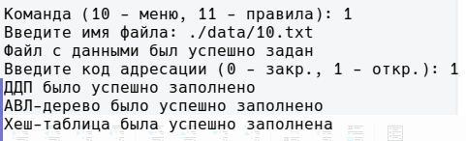

        - Команда 2
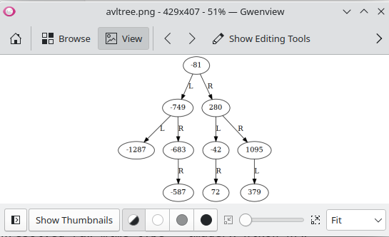

        - Команда 3
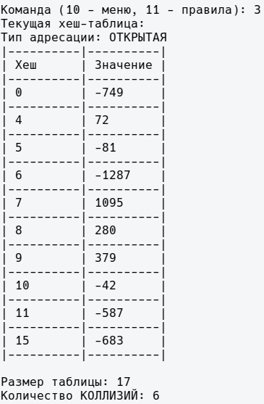

        - Команда 6
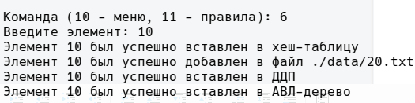

        - Команда 7
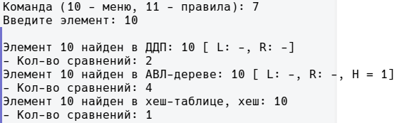

        - Команда 8, 9
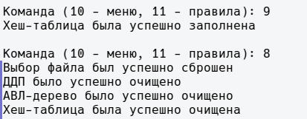

  - Негативные тесты: вызов при пустом дереве / некорректный ввод

Оценка эффективности
Время поиска замерялось в двух плоскостях: в зависимости от количества входных чисел и в зависимости от типа адресации хеш-таблицы (а также при ее реструктуризации). Количество итераций для всех плоскостей: 20. В верхнем левом углу указано количество чисел в файле. Реструктуризация проводилась при количестве сравнений, превышающем 4.
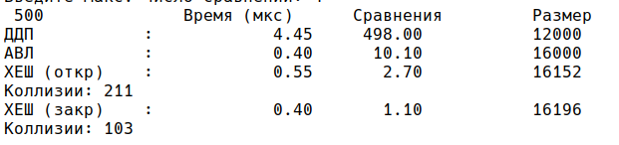Рисунок 1: Результат для 500 чисел в случайном порядке

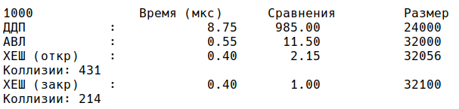Рисунок 2: Результат для 1000 чисел в случайном порядке
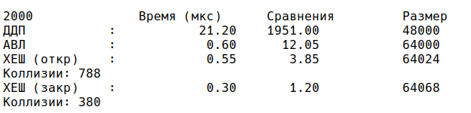Рисунок 3: Результат для 2000 чисел в случайном порядке

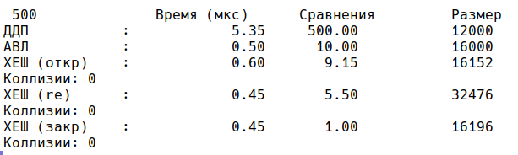Рисунок 4: Результат для 500 чисел в порядке возрастания
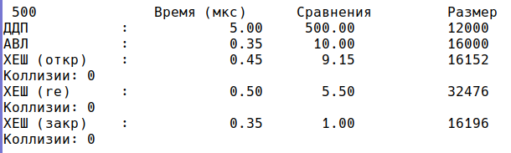Рисунок 5: Результат для 500 чисел в обратном порядке
Исходя из результатов, можно сделать следующие выводы:
- Поиск в двоичном дереве без балансировки является наименее эффективным по времени для всех случаев, но наиболее экономным по памяти
- Поиск в АВЛ-дереве намного более эффективен по времени, чем поиск в двоичном дереве поиска, и более эффективен в случае отсортированных данных в сравнении с хеш-таблицей
- Поиск в хеш-таблице является наиболее эффективным как по времени, так и по количеству сравнений
- При как-либо отсортированных данных поиск в ДДП содержит в среднем максимальное число сравнений
- В силу сторонних процессов появляется большая погрешность при измерении времени в мск и эффективность поиска в хеш-таблице становится более заметной лишь при больших размерах входных данных

Контрольные вопросы

Чем отличается идеально сбалансированное дерево от АВЛ дерева?
В АВЛ-дереве менее строгие требования: для каждой вершины разница максимальных высот левого и правого поддеревьев не больше 1, а для идеального — любых высотю

Чем отличается поиск в АВЛ-дереве от поиска в дереве двоичного поиска?
Поиск в АВЛ-дереве ничем не отличается от поиска в ДДП, однако в силу особенностей структур он быстрее.

Что такое хеш-таблица, каков принцип ее построения?
Хеш-таблица — массив, заполненный в порядке, определенном хеш-функцией. Принцип построения: по ключу элемента рассчитывается хеш, который является индексом в хеш-таблице.

Что такое коллизии? Каковы методы их устранения.
Коллизии — случаи, когда хеши двух разных элементов совпадают. Методы разрешения: открытая адресация (хеш увеличивается на количество попыток вставить) и закрытая (метод цепочек, для каждого хеша создается связный список).

В каком случае поиск в хеш-таблицах становится неэффективен?
Поиск в хеш-таблицах становится неэффективен, когда сравнений становится больше 2-4 (много данных с одинаковыми хешами)

Эффективность поиска в АВЛ деревьях, в дереве двоичного поиска, в хеш-таблицах и в файле
Поиск в ДДП более эффективен по времени, чем поиск в файле.
Поиск в АВЛ-дереве более эффективен по времени, чем поиск в ДДП.
Поиск в хеш-таблице более эффективен по времени, чем поиск в АВЛ-дереве.

Выводы
В ходе работы было выяснено, что использование хеш-таблицы для поиска целых чисел является более эффективным по времени по сравнению с ДДП и АВЛ-деревьями, но в то же время используется больший объем памяти.

